Aanwijzingsbesluit (brom)fietsparkeren Station-centrum noordzijde Zwolle 2026
Het college van burgemeester en wethouders van de gemeente Zwolle,

Overwegende dat:
in de omgeving van het Station-centrum concentraties van gestalde (brom)fietsen voorkomen en dat daarbij (brom)fietsen hinderlijk worden geplaatst en/of achtergelaten;

deze foutgeparkeerde (brom)fietsen een negatieve uitwerking hebben op het uiterlijk aanzien van de openbare ruimte, de bereikbaarheid van voorzieningen belemmeren en mogelijk ook leiden tot gevaarlijke situaties;

het aanwijzen van plaatsen waar het verboden is (brom)fietsen buiten de daarvoor bestemde ruimten of plaatsen te laten staan, zal bijdragen aan de handhaving van de openbare orde, de beperking van overlast en het vergroten van het uiterlijk aanzien binnen de gemeente;

er voldoende rekken en plaatsen in de omgeving aanwezig zijn om in de stallingsruimte te voorzien, zowel op maaiveld als inpandig als ondergronds;

Gelet op:

Artikel 5:12 van de Algemene Plaatselijke Verordening Zwolle 2024 (hierna: APV)

Besluit:

Het Aanwijzingsbesluit (brom)fietsparkeren Station-centrum noordzijde Zwolle 2026 vast te stellen, inhoudende:
Artikel 1. Aanwijzing plaatsen stallingsverbod (brom)fietsen
Op grond van artikel 5:12, lid 1, van de APV de plaatsen binnen het gebied Station-centrum noordzijde, zoals is aangegeven op bijgaande kaart, aan te wijzen waar het verboden is een (brom)fiets onbeheerd buiten de daarvoor bestemde ruimten of plaatsen te laten staan.
Artikel 2. Inwerkingtreding
Dit besluit treedt in werking op de dag volgend op die van de bekendmaking.
Artikel 3. Intrekking huidig aanwijzingsbesluit
De volgende aanwijzingsbesluiten worden, met de inwerkingtreding van dit aanwijzingsbesluit, ingetrokken:
stallingsverbod rond het station (noord- en zuidzijde) van 27 juni 2006;
uitbreiding stallingsverbod stationsomgeving van 12 februari 2013.
Artikel 4. Titel
Dit besluit heet: Aanwijzingsbesluit (brom)fietsparkeren Station-centrum noordzijde Zwolle 2026.
Aldus vastgesteld in de vergadering van 17 februari 2026.

P. Snijders, burgemeester

D. Emmer, secretaris.

Bijlage

Kaart behorende bij Aanwijzingsbesluit (brom)fietsparkeren Station-centrum noordzijde
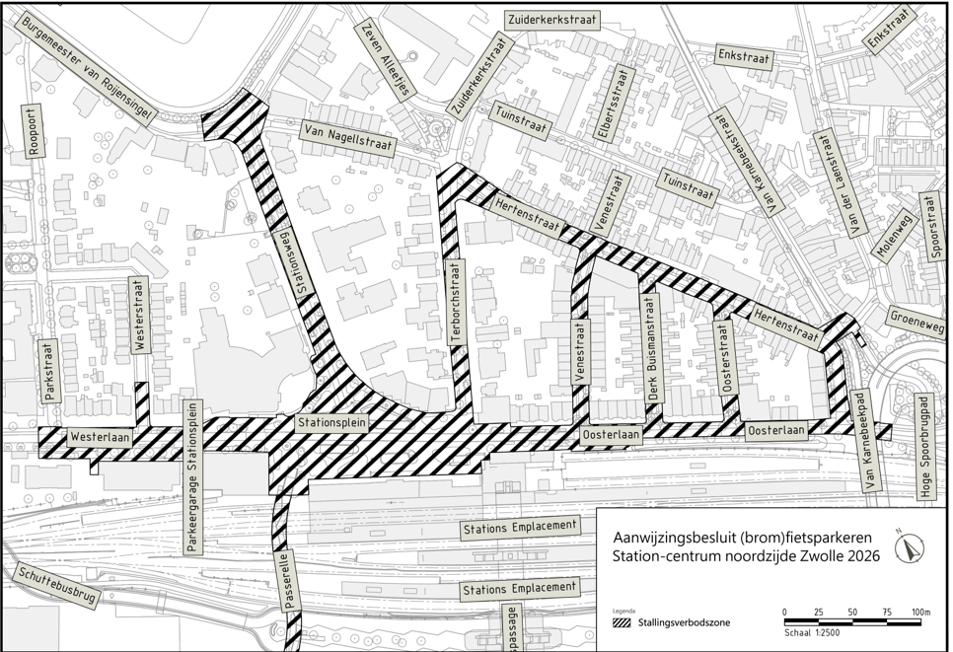

Bezwaarmogelijkheid
Bent u het niet eens met dit besluit? U kunt dan een bezwaarschrift sturen naar het college. Zorgt u ervoor dat u het bezwaarschrift indient binnen zes weken na de dag waarop dit besluit is bekendgemaakt. Daarmee voorkomt u dat wij uw bezwaarschrift niet meer kunnen behandelen.

Hoe maakt u bezwaar?
U kunt digitaal een bezwaarschrift indienen. Op de website van de gemeente Zwolle: www.zwolle.nl/bezwaarindienen treft u alle informatie aan. Voor het digitaal indienen van een bezwaarschrift heeft u een DigiD inlogcode nodig.

U kunt uw bezwaarschrift ook schriftelijk indienen. Uw bezwaarschrift richt u aan het college. Het adres is Postbus 10007, 8000 GA Zwolle.

In uw bezwaarschrift moet het volgende staan:
- uw naam, adres en graag ook uw telefoonnummer;
- een duidelijke omschrijving van het besluit waartegen u bezwaar maakt (u kunt bijvoorbeeld de datum en ons kenmerk van het besluit vermelden of een kopie meesturen);
- de reden waarom u bezwaar maakt;
- de datum en uw handtekening.
Dient iemand anders namens u een bezwaarschrift in? Stuur dan een volmacht mee. Het indienen van een bezwaarschrift heeft geen schorsende werking. Dat betekent dat het besluit blijft gelden in de tijd dat uw bezwaarschrift in behandeling is.

